讓大腦活起來 ( 1 - 7 )
學校 : 秀林國小
班級 : 二年丙班4號
姓名 : 張晟豪

1.畫一畫，看起來像：白雲  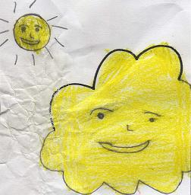 | 寫一寫，你想到什麼？  我家每天後面都亮了起來，太陽每天都跟白雲一起玩，感覺好神奇。
2.畫一畫，看起來像：小魚  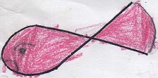 | 寫一寫，你想到什麼？  我們家養了一隻小魚，牠肚子餓了就給牠飼料，小魚每天都會找地方睡覺，真是好有趣。

